Tugas Daspro Jobsheet 2

Nama: Bagas Ardiansa Putra

NIM: 244107020166

Kelas/Absen: TI 1B/06

Percobaan 1:

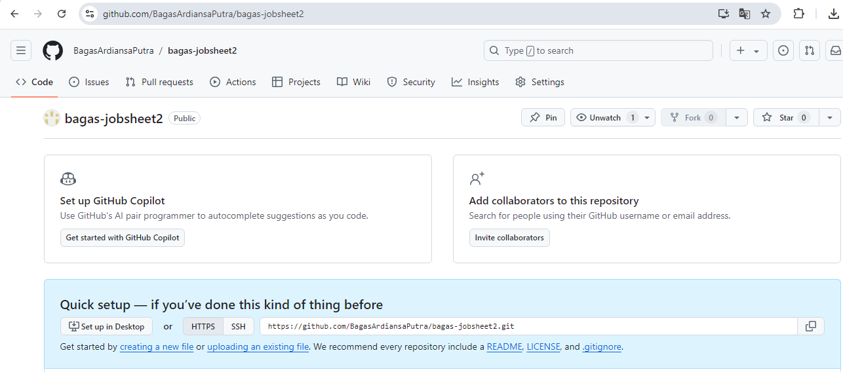

1. Membuat repository

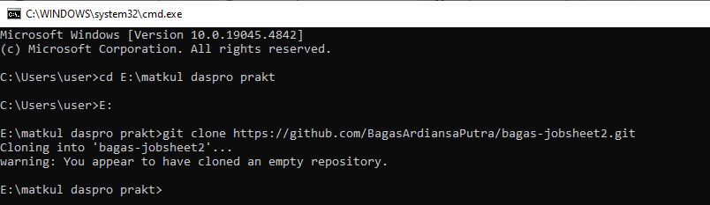

1. Clone file

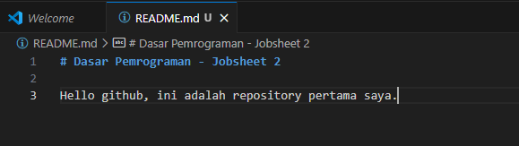

1. Isi file README

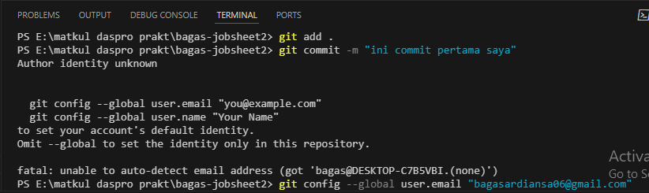

1. Lakukan git commit untuk menyimpan di local

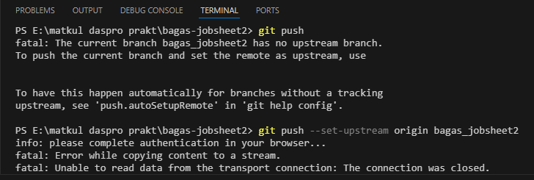

1. Lakukan git push untuk menyimpan perubahan di Github agar bisa dilihat public

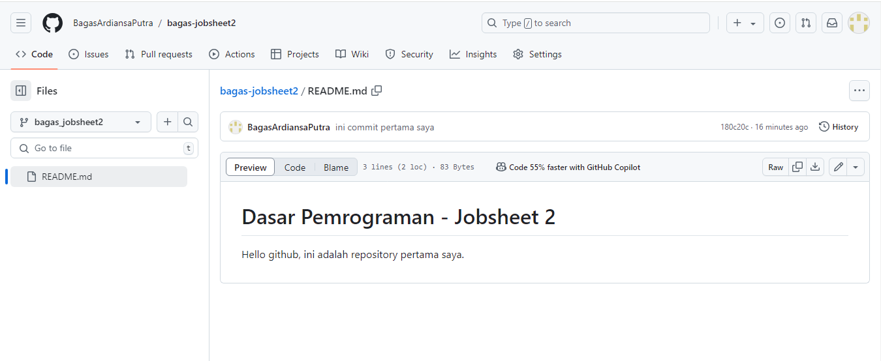

1. Tampilan Github jika sudah ter upload

Pertanyaan:

1. Git Commit berfungsi untuk menyimpan perubahan di local dan git push berfungsi untuk menyimpan perubahan di repository yang sebelumnya sudah dibuat.
2. Bisa

• Buat folder baru di vscode

• Masuk ke folder clone sebelumnya, selecr README.md dan folder .git, lalu copy (pastikan ini sudah versi terbaru)

• Paste folder .git dan README.md ke folder baru untuk test tadi

• Kembali ke vscode dan cek perubahan, jika file baru ada tanda ‘U’ maka tandanya sudah berhasil

• Berikan commit dan push filenya

• Selesai

Percobaan 2:

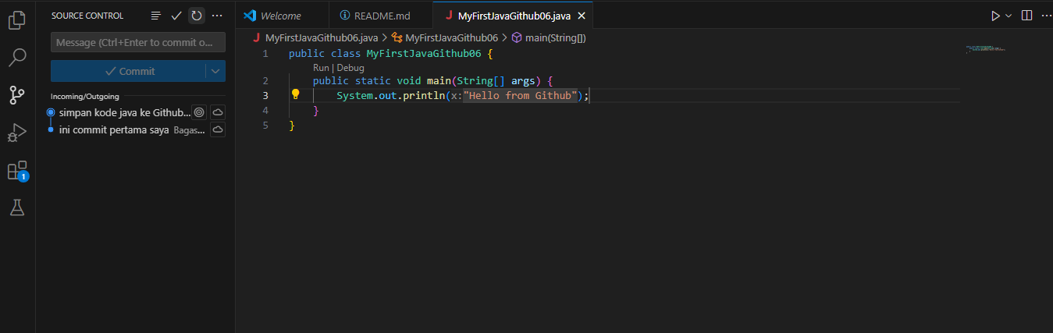

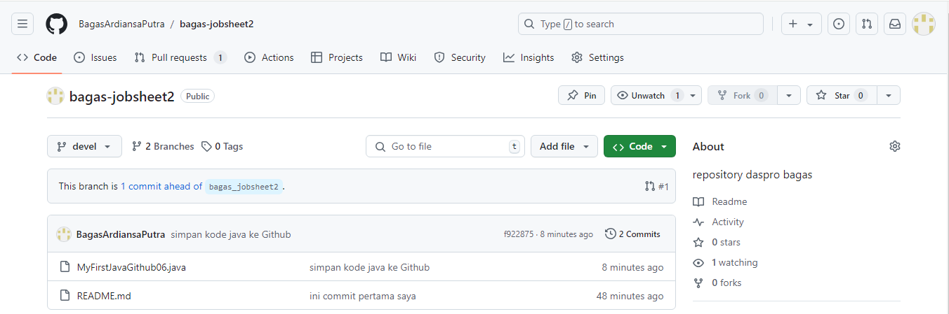

Gunakan perintah git branch nama-branch untuk membuat branch baru dan git checkout nama-branch untuk beralih ke branch

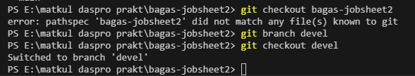

Pertanyaan:

1. Melihat dan mendisukusikan perubahan yang diusulkan sebelum perubahan di gabungkan ke basis kode utama
2. Untuk mengubah ubah sebuah program file tanpa mengubah program utamanya (main).

Percobaan 3:

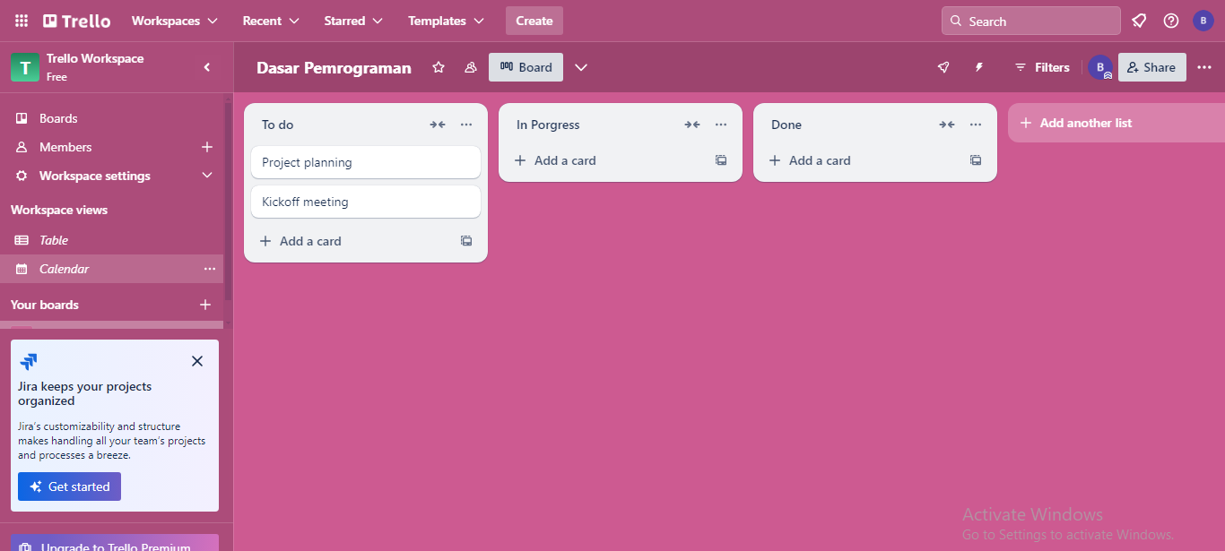

Pertanyaan:

1. Di sebelah kiri tampilan klik tombol “+” pada menu member seperti yang di gambar bawah ini lalu buat link untuk menambahkan member ke workspace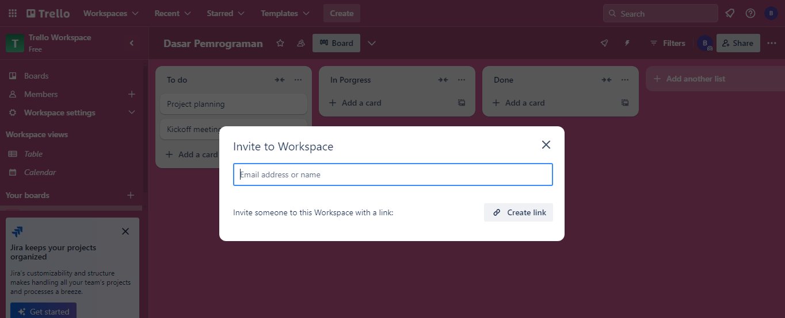
2. Bisa, dengan cara meng klik buat untuk meng list kegiatan harian lalu klik buat list baru dan tambahkan kegiatan apa yang akan dilakukan

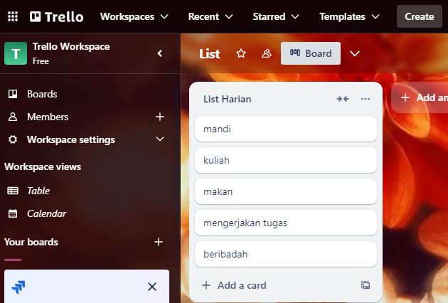

Tugas 1:

1. Nama Kelompok:

-Bagas Ardiansa Putra(06)

-Achmad Anval(02)

-Rachmad Aprishandy(19)

1. 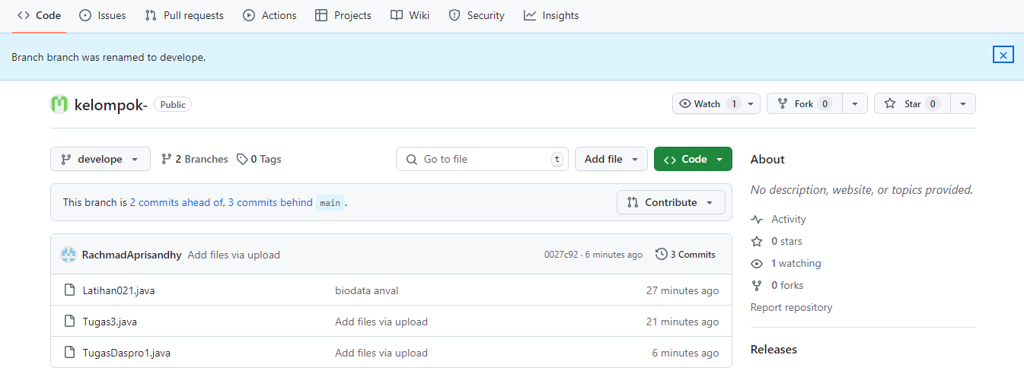
2. 